可移动式激光清洗机器人

产品性能
激光清洗AGV，是一款集成AGV、机器人、激光发生器及其附属设备、除尘装置等为一体的激光清洗设备。适用于户内、户外的作业环境。AGV作为运输载体，可实现设备整体的前进、后退、转弯、横移等功能；AGV自身具备四角支撑，自动水平调节功能，满足坡度地面作业需求。最大速度为30m/min， 负载载荷大于2000kg，控制方式采取手柄遥控控制、通讯控制两种。整机具备激光避障装置，车载磁导航传感器和读卡器，可以实现自动循迹行走，定点读卡停车。设备集成及自动化要求，许可通过外部接口，机械手通过对不同用途进行相应的编程处理，实现自动化控制。
详细参数
名称 | 参数 | 备注
AGV外形尺寸 | 2500*1500*420（mm）
舵轮直径 | 250（mm）
支撑轮直径 | 203（mm）
离地高度 | 40（mm）
舵轮轴距 | 1775（mm）
支撑轮轴距 | 1145（mm）
行驶速度 | 30m/min
载荷 | 2T
电压 | 48V

设备附图

冷水机
机械手变压器
挡水板
机械手控制柜

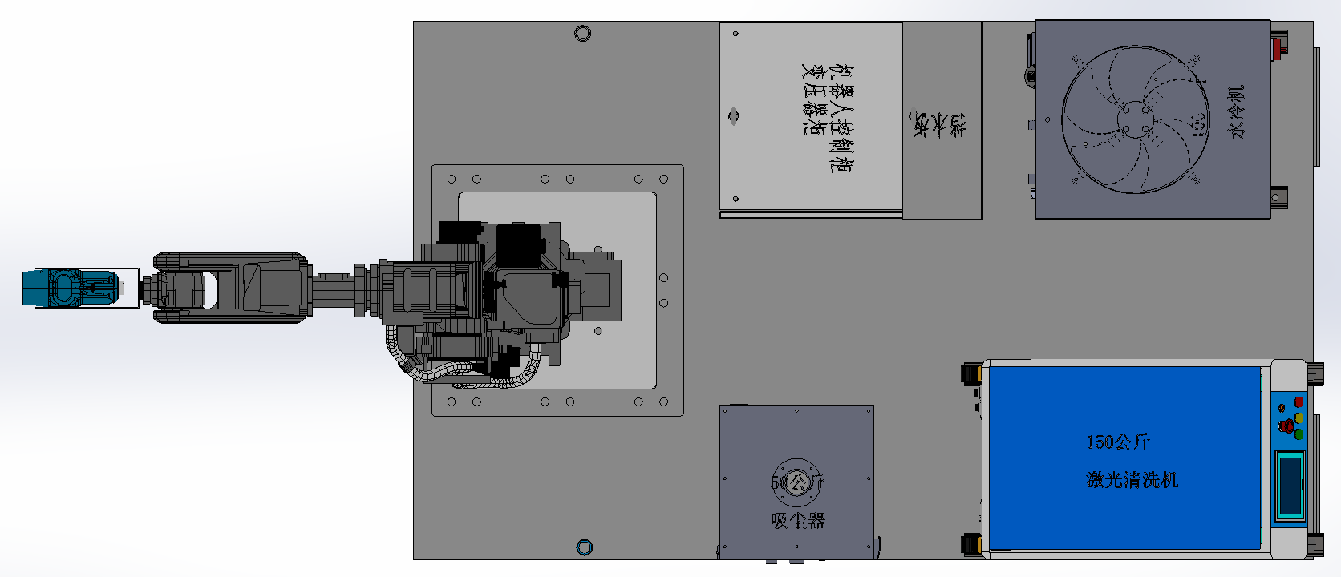
机械手
倾角传感器
分线盒（在车体内）
激光清洗设备
除尘设备

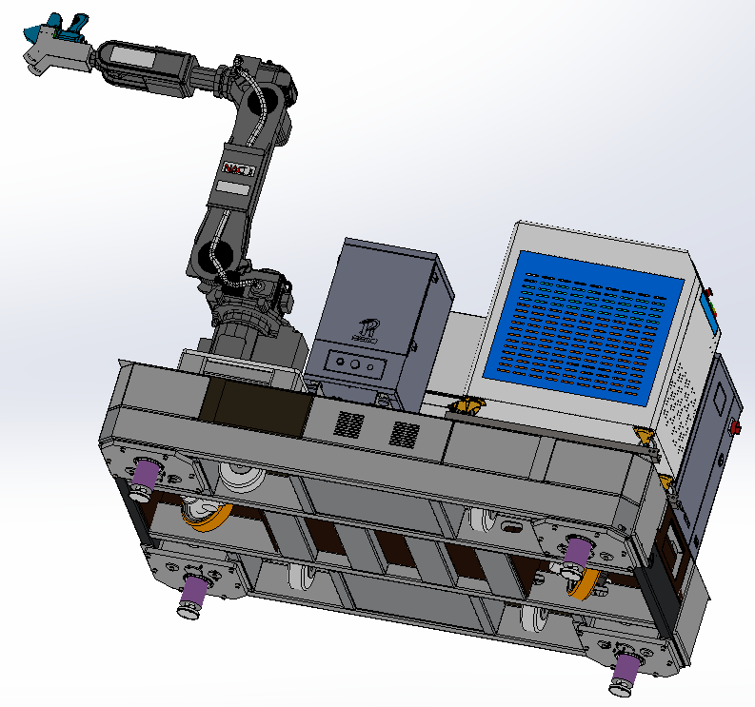
激光避障

万向支承轮

磁导航——舵轮

调平顶升机构

读卡器

应用场景

